《这就是中国》第【93】期：走生态文明之路——“张维为说”

张维为 [这就是中国](javascript:void(0);)

**这就是中国**

微信号 mhshHome

功能介绍 东方卫视《这就是中国》节目官方账号 每周一晚22:00东方卫视播出

2021-03-17[原文](https://mp.weixin.qq.com/s?__biz=MzA5NTI5ODk3NA==&mid=2651170396&idx=1&sn=3bd277aa8921b8525ce6e404e9887709&chksm=8bb072adbcc7fbbbc9b3c491849e9b4cead5b356c3ecd33abe4ae20cff1e32042807e33d70e3&scene=27#wechat_redirect&cpage=29)

收录于话题

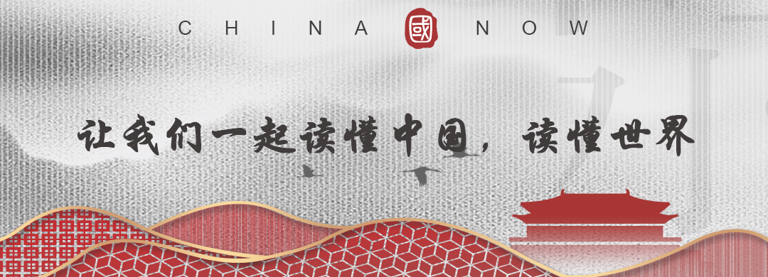

张维为：

早在上世纪80年代，也就是改革开放不久，环保问题已经引发了非常广泛的争议。有人认为中国决不能走“先污染 后治理”这个老路，也有人认为所有西方国家走的都是“先污染 后治理”的路，没有例外。

当然当时我们的官方表述是第一种，一定要避免“先污染 后治理”的这样一种方式，走出一条发展与环保“双赢”的新路，但后来的实践证明，我们并没有完全跳出“先污染 后治理”的怪圈，后来我还在想，什么原因，也许是一种历史宿命：一个社会总有少数人会非常清醒地认识到一些问题，发展一定要走一条经济与生态“双赢”的道路，但往往由于种种原因，要使整个社会都真正认识到这一点，往往要更多的时间，甚至要等到污染直接威胁了多数人的生活品质的时候，大家才会顿悟，才会走上真正的环保之路。

......

[点击此处阅读视频图文内容](http://mp.weixin.qq.com/s?__biz=MzA5NTI5ODk3NA==&mid=2651170380&idx=1&sn=75d426f16d642c705ae6181e3c8ca115&chksm=8bb072bdbcc7fbab7b266c3cfc2635adc660772a98b92853afa0960aa82056c7412e5072ff07&scene=21#wechat_redirect)

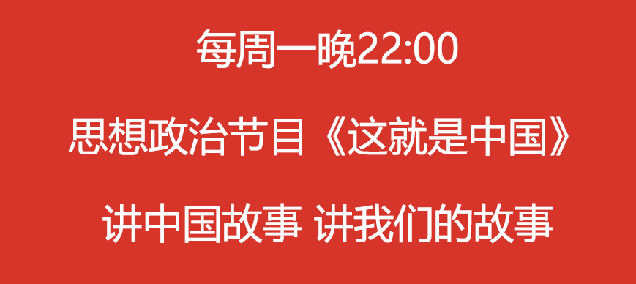



### 精选留言

用户设置不下载评论